Szakmai beszámoló a curling sport kerekesszékes szakágának
2018 II. félévéről

Szakágvezető: Palancsa Dorottya
Edző: Kerekes Olivér

Az elmúlt félév nemzetközi versenyének beszámolója:

3 év után, idén első alkalommal vett részt kerekesszékes csapatunk nemzetközi tornán, a XIII. PRAHA OPEN-en.
Ennek az eseménynek a prágai, ROZTYLY Curling Club adott otthont, 2018.11. 23 - 25. között.

Mivel a tavalyi, szlovákiai edzőtáboron kívül még nem volt semmilyen versenytapasztalata a társaságnak, így remek lehetőségnek bizonyult tudásuk megmutatására ez a torna.
Végre a "saját közegükben", kerekesszékesekkel tudtak mérkőzéseket vívni.

A csapat magját most, is a Sárai Rita - Beke Viktor - Barkóczi Péter trió alkotta, akikhez idén csatlakozott "régi-újként" Mester Csiki László, és a legújabb játékosunk, Sasadi Anikó.
Mint, minden új dologgal, most is voltak kisebb-nagyobb problémák, de sikeresen megoldották azokat. Ugyan a csapat minden tagja végez napi szinten kiegészítő tevékenységet a curling mellé, azonban ezzel a sporttal ennyi időt még egyikük se töltött egyszerre.
A legnagyobb kihívást számukra nem a meccsek jelentették, hanem a napi 12-14 órányi székben ülés, ami sérült emberek számára rendkívüli megterhelést jelent.
Szerencsére, a tartalék játékosokkal kiegészült társaságnak mindig volt lehetősége valakit pihentetni, így egy kicsit elviselhetőbbé vált számukra e kihívás.
Ugyan a végeredmények többsége még nem túl kedvezően alakult számukra, de volt meccs, ahol fej-fej mellett haladtak, és csak egy kicsivel maradtak alul.
Ezen hibák nagy része inkább a tapasztalatlanságnak, és a fáradékonyságnak volt köszönhető, de céljukat, a tisztességes szereplést sikerrel teljesítették.
Mindvégig teljes összhangban dolgozott a csapat, lelkesedésüket a vereségek sem csorbították.
Új "belépőként" hamar közkedvelt lett a társaságuk, és az összes résztvevővel nagyon barátságos meccseket játszott a csapat.
Több alkalommal is megtapsolták külföldi edző kollégáim Péter és Viktor bravúros utolsó köveit, melyek gyönyörű technikával voltak kivitelezve!

A magyar csapat mérkőzéseinek eredményei:

HUN - ITA : 1 - 12
HUN - CZE1 : 8 - 7
HUN - CZE2 : 2 - 9
HUN - SUI : 2 - 14
HUN - GER : 3 - 9
HUN - NOR : 2 - 7
HUN - RUS : 2 - 12

A következő nemzetek vettek részt : Csehország 2 csapattal, Magyarország, Németország, Norvégia, Olaszország, Oroszország, és Svájc 1-1 csapattal.
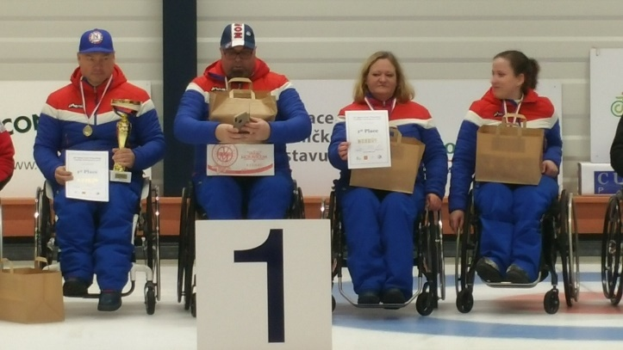
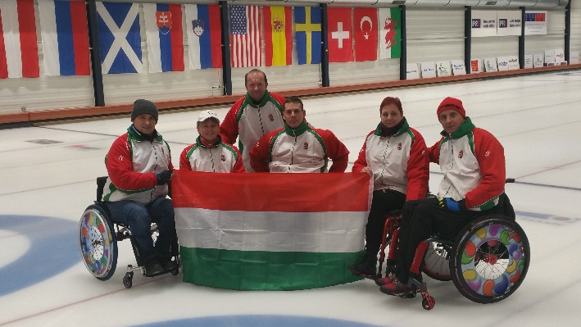
A 8 csapatos tornát a Norvégok nyerték, második az Orosz, harmadik az Olasz csapat lett, Mi a 7. helyen végeztünk.

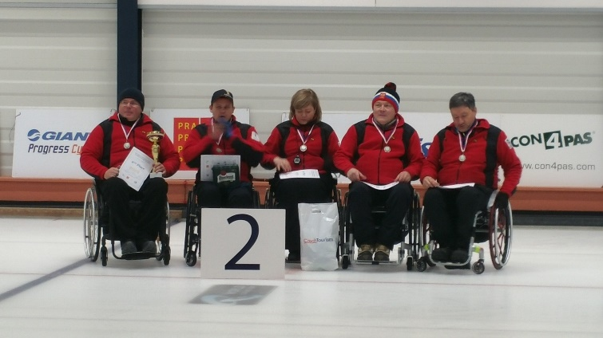
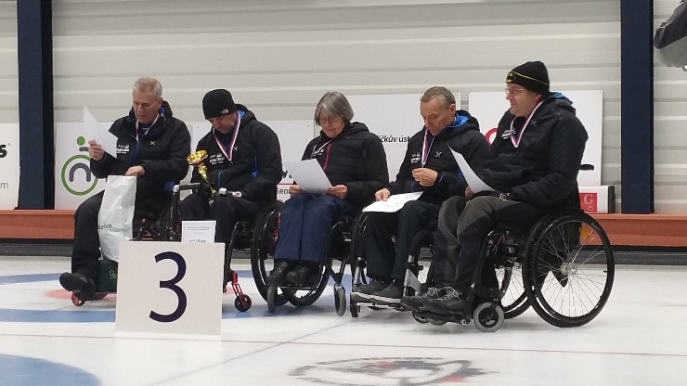

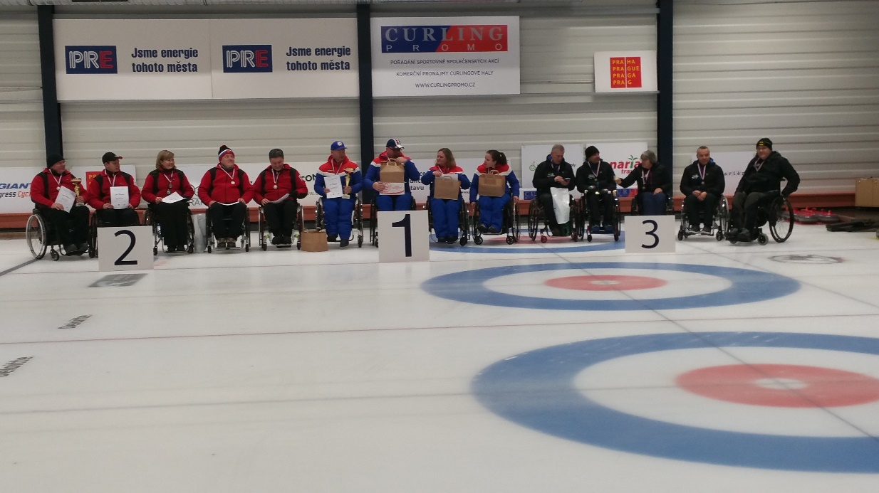

Az elmúlt félév hazai versenyének beszámolója:

A 2018-as év II. félévében a csapat a Magyar Curling Szövetség által megrendezésre került Magyar kupán vett részt, amely verseny 2018.10.26-28 között zajlott. A csapat a verseny első fordulóján vett részt a hétvége során. 4 mérkőzést játszottak összesen, különböző erősségű, azonban ép csapatok ellen.
A versenyen való elindulás célja a versenyrutin megszerzése, illetve a 2 új tagunk – Sasadi Anikó, illetve Mester Csiki László - integrálása volt a csapatba az első novemberi külföldi versenyünk előtt.
Sajnos a csapat a 4 mérkőzésből egyet sem nyert meg, így a 13. helyet szerezte meg. Mivel az ép játékosok jelentős előnyben voltak a kerekesszékes sportolókkal szemben, így ezen típusú versenyeken mindig nehezebb a kimagasló szereplés elérése.
Összességében nagyon hasznos volt ez a verseny is a csapat számára, az általunk tervezett versenyrutin érezhetően fejlődött, mind technikailag, mind pedig erőnlét szempontjából sokat fejlődött az összes játékos. A nyáron kihagyott 3 hónap után ez volt az első lehetősége a csapatnak a megmérettetésre, ahol rengeteg tapasztalattal gyarapodtak versenyzőink.
Mivel ranglista pontot csak az első 8 helyezést elért csapatok szerezhetnek, így sajnos a kerekesszékes játékosaink egyelőre pont nélkül állnak a ranglistán.

Az elmúlt féléves felkészülési munka beszámolója valamint az elmúlt félév válogatott edzéseinek szöveges értékelése:
A teljesebb kép megismertetéséhez figyelembe kell venni a 2018-as év első félévben elvégzett edzés munkáját is. Akkor a csapat összesen 3 taggal rendelkezett, azonban Beke Viktoron 2018 januárjában életfontosságú műtétet kellett végrehajtani, ő nem tudott az aktív részese lenni az edzéseken, így csupán a maradék 2 játékosnak tudtunk edzéseket biztosítani. A műtét utáni előzetes orvosi diagnózis alapján valószínűsíthető volt, hogy az első félévben Viktor nem fog tudni együtt dolgozni a csapattal. Az edzéseink célja ezáltal az volt, hogy az aktív játékosokat formában tartsuk.
A nyarat követően szeptemberben kezdtük meg az edzésmunkát. Ősszel már Viktor is újult erővel tudott jégre lépni a többi játékossal is. A 3 versenyzőnk mellé a nyár folyamán csatlakozott egy hölgy – Sasadi Anikó személyében – aki létfontosságú volt a csapat életében, hiszen a világszövetség szabályzata alapján vegyes formációban lehet csak pályára lépni, így Sárai Rita mellett egy újabb női taggal lett biztosítva a részvételünk mindenféle versenyen. Anikón kívül még egy taggal bővült a keretünk. Mester Csiki László szeptember közepén újra jégre lépett a többiekkel egy nagyobb kihagyás után.
Innentől kezdve teljes a csapatfelállásunk, biztosítva lett a csere lehetősége is. Az edzésmunkát így legtöbbször mind az 5 játékossal végezte Kerekes Olivér. Mivel a játékosok többsége munkahellyel is rendelkezik, így szükség volt heti 2 edzés kialakítására, hogy biztosítsuk a versenyzők számára az edzéslehetőséget hetente legalább egyszer.
Az edzések során különböző feladatokat gyakorolt a csapat. A két újonnan csatlakozó játékossal a sportág alapjait gyakoroltatta az edző, míg a többiek már bonyolultabb szituációk megoldásán dolgoztak. Az edzések során a csapat különböző versenyhelyzeteket is gyakorolt, hogy az októberi illetve novemberi megmérettetéseken minél jobban szerepelhessenek.
A 2018-as évben nagy változás volt, hogy Dr. Seprődi Bence novemberben részt vehetett egy a világszövetség által megrendezésre kerülő klasszifikátor kurzuson, ahol alapképesítést szerzett. Így egyben egy rendszeres orvosi rendelkezésre állást is vállalt a csapat számára a következő évben. Kiemelt célja csapatunknak, hogy a 2019-es évben minden versenyzőnk klasszifikáljon.
A nemzetközi szövetség teljes mértékben nyitott továbbra is a felé, hogy a közeljövőben egy nemzetközi kerekesszékes verseny kerüljön megrendezésre Magyarországon, azonban erre még a magyar pálya kapacitása nem megfelelő.
A csapattal 2018-ban először forgatott televízió. A 9.tv (ferencvárosi televízió) csatornától Szirmai Norbert látogatott el az egyik edzésre, ahol minden játékossal saját interjút készített, valamint forgatott a jégen is a versenyzőkkel. A csapat a Sansz című esélyegyenlőségi műsorba került be, aminek nagy jelentősége van a sportág népszerűsítése szempontjából a para sportolók körében. Sárai Rita és Beke Viktor a TV forgatáson kívül részt vett a Honeybeast együttes Idevaló című számának klipjének forgatásán is. Ez a viedóklip is az esélyegyenlőségre helyezi a hangsúlyt, ami szintén nagy élmény volt a játékosaink számára.
A viedóklip linkje:
https://www.youtube.com/watch?v=z3MnQlarlik
A TV felvétel linkje:
https://www.youtube.com/watch?v=1L65sxNUdZA&feature=youtu.be
Az elmúlt félévben Budapesten került megrendezésre a világszövetség VII. nemzetközi világkongresszusa. Ezen az eseményen a szakágvezetőnk, Palancsa Dorottya felvette a kapcsolatot a világszövetség kerekesszékes versenyeiért felelős munkatársával, Jiri Snitil-lel. Többek között ennek eredményeképp tudtunk részt venni az első nemzetközi versenyünkön, melyet Prágában rendeztek meg.
A következő féléves ciklus felkészülési terv dokumentumai:
2019-ben a csapat több külföldi versenyre és edzőtáborra is szeretne eljutni. Többek között részt szeretnénk venni az év elején egy februári, valamint az év végén egy októberi edzőtáborban Pozsonyban. Ezen kívül célunk, hogy két külföldi versenyen is részt tudjanak venni a játékosok. Novemberben ismét nevezünk a Prága Openre, valamint a legfőbb célunk, hogy a szintén novemberben megrendezésre kerülő World Wheelchair Curling „B” championship-re is tudjuk nevezni a csapatot.
Kezdő sportolók bevonását a 2019-es évben több alkalommal is próbáljuk szorgalmazni. Több nyílt napot is szervez a Magyar Curling Szövetség, ahová kerekesszékes sportolókat is sok szeretettel várunk. Már a tavalyi évben is részt vettek sportolóink a decemberi nyílt napon, ahol a Pólus centerben sok érdeklődőnek tartottak bemutatót.
A 2019-es évben tervezzük a szlovák, illetve cseh szövetségek partnereinek meglátogatását. Célunk mindkét látogatással a külföldi kapcsolatok gyarapítása lesz, valamint a külföldi, idegen jégismeret fejlesztése a jövőre nézve. A pozsonyi látogatást februárra és októberre, míg a prágai látogatást novemberre tervezi a csapat.

